**Содержание**

Введение 6

1 Постановка задачи и обзор аналогичных решений 7

1.1 Постановка задач 7

1.2 Обзор аналогичных решений 7

1.2.1 «Спортивный вызов» 7

1.2.2 «Life +» 8

1.2.3 «SPOBI» 9

1.3 Выводы по разделу 10

2 Проектирование веб-приложения 12

2.1 Функциональность веб-приложения 12

2.2 Проектирование базы данных 13

2.3 Архитектура веб-приложения 17

2.3 Выводы по разделу 18

3 Реализация веб-приложения 19

3.1 Обоснование выбора программной платформы 19

3.2 Система управления базами данных **PostgreSQL** 19

3.3 ApplicationDbContext 19

3.4 Программные библиотеки 23

3.5 Структура серверной части 24

3.7 Реализация функционала для пользователя с ролью «Гость» 25

3.7.1 Регистрация 25

3.7.2 Аутентификация 26

3.8 Реализация функционала для пользователя с ролью «пользователь» 26

3.8.1 Отправка пользовательских данных 26

3.8.2 Получение сгенерированного вызова 28

3.8.3 Получение уведомлений 29

3.9Реализация функционала для пользователя с ролью «Администратор» 32

3.9.1 Создание активности 32

3.9.2 Просмотр статистики 33

3.10 Структура клиентской части 35

3.11 Выводы по разделу 36

4 Тестирование веб-приложения 37

4.1 Функциональное тестирование 37

4.2 Выводы по разделу 40

5 Руководство пользователя 41

5.1 Руководство пользователя для роли «гость» 41

5.1.1 Авторизация 41

5.2 Руководство пользователя для роли «клиент» 42

5.2.1 Добавление пользовательских данных 42

5.3 Руководство пользователя для роли «Администратор» 46

5.3.1 Просмотр глобальной статистики 46

5.4 Выводы по разделу 48

Заключение 49

Список используемых источников 50

ПРИЛОЖЕНИЕ А Скрипт создания базы данных 51

ПРИЛОЖЕНИЕ Б Middleware для проверки токена 53

ПРИЛОЖЕНИЕ В AuthContext и AuthProvider……………………………………..56

# **Введение**

Веб-приложение – это клиент-серверное приложение, в котором клиент взаимодействует с сервером по протоколу HTTP.

Веб-приложение «Генератор спортивных вызовов» представляет собой платформу для поощрения физической активности и мотивирования пользователей на достижение спортивных целей.

Целью данного проекта является создание веб-приложения, которое позволит пользователям получать предложения спортивных вызовов в зависимости от их предпочтений и их состояния здоровья. Веб-приложение должно поддерживать несколько ролей: гость, пользователь, администратор.

Для достижения цели были поставлены следующие задачи:

1. Провести анализ существующих веб-приложения для спортивных вызовов и определить ключевые требования к разрабатываемому веб-приложению (раздел 1);
2. Разработать архитектуру веб-приложения (раздел 2);
3. Реализовать функционал веб-приложения с учетом поставленных требований (раздел 3);
4. Провести тестирование для выявления и устранения ошибок, а также для проверки соответствия требованиям (раздел 4);
5. Разработать руководство пользователя веб-приложения (раздел 5)

Целевая аудитория веб-приложения включает широкий круг пользователей, заинтересованных в улучшении своего здоровья, которые желают следить за своим прогрессом.

Серверная часть приложения реализована на ASP .NET [1], а клиентская часть — на React [2]. В качестве базы данных выбрана PostgreSQL [3], что обеспечивает высокую производительность и масштабируемость системы. Разработка ведется с учетом требований к безопасности, удобству эксплуатации и эффективному управлению данными, что подробно раскрыто в последующих главах.

# **1. Постановка задачи и обзор аналогичных решений**

## **1.1 Постановка задач**

Веб-приложение «Генератор спортивных вызовов» должно позволять пользователям получать спортивные вызовы. Приложение должно поддерживать 3 основные роли: гость, пользователь и администратор, каждая из которых обладает определенным набором функций.

Для гостя необходимо реализовать возможность регистрации нового аккаунта, а также авторизации в системе. Пользователю необходимо предоставить возможность получения спортивных вызовов, просмотр списка своих вызовов, ввод данных о себе, добавления в друзья других пользователей. Администратор должен иметь возможность добавлять новые виды активности, просматривать статистику пользователей, просматривать списки пользователей и активностей.

# **1.2 Обзор аналогичных решений**

# **1.2.1 «Спортивный вызов»**

Приложение «Спортивный вызов» представляет собой мобильное приложение для участия в спортивных вызовах. Главная страница представлена на рисунке 1.1.



Рисунок 1.1 – Страница приложения «Спортивный вызов»

При входе сразу предлагается авторизоваться, чтобы иметь возможность использовать функции приложения. При успешной авторизации пользователю открывается доступ к возможностям приложения, таким как участие в вызовах, просмотр ленты активностей и другое. На рисунке 1.2 и 1.3 представлены страницы с основным функционалом приложения.

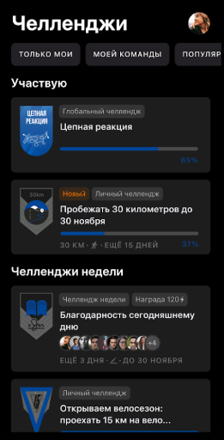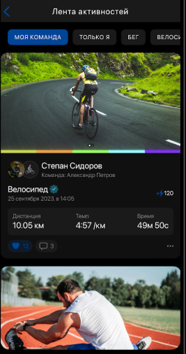

Рисунок 1.2 – Страница вызовов, рисунок 1.3 – Лента активностей

Достоинства:

- Удобная система просмотра вызовов;

- Простая и удобная навигация, позволяющая пользователям легко находить необходимые функции;

- Возможность делиться достижениями, приглашать друзей, создавать группы и соревноваться с другими пользователями;

Недостатки:

- Необходимость наличия современного смартфона или планшета, а также стабильного интернет-соединения для полноценного использования приложения.

# **1.2.2 «Life +»**

Приложение для спорта «Life +» — это многофункциональная платформа, которая обеспечивает возможность участия в спортивных вызовах и позволяет отслеживать свою активность. Благодаря интуитивно понятному интерфейсу пользователи могут легко создавать и присоединяться к различным вызовам, соревноваться с друзьями или другими спортсменами, а также получать мотивацию через систему наград и достижений. Страница со спортивными вызовами представлена на рисунке 1.4.

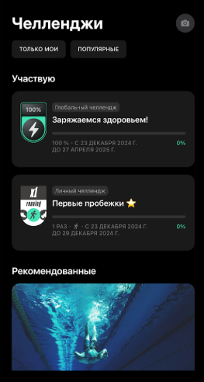

Рисунок 1.4 – Страница спортивных вызовов

Достоинства:

- Возможность участвовать в соревнованиях, отслеживать результаты и прогресс;

- Внедрение игровых элементов, таких как баллы, награды, уровни и таблицы лидеров, что повышает мотивацию и вовлеченность пользователей;

- Возможность делиться достижениями.

Недостатки:

- Возможные задержки, сбои или медленная работа приложения на менее мощных устройствах;

- Необходимость регулярных обновлений для исправления ошибок и добавления новых функций, что может создавать неудобства для пользователей.

# **1.2.3 «SPOBI»**

SPOBI - это мобильное приложение, разработанное специально для спортсменов и любителей активного образа жизни, доступное на платформах **Android** и **iOS.**

Приложение представляет собой современную социальную сеть, созданную для удобного общения, обмена опытом и поддержания мотивации среди пользователей, независимо от их уровня подготовки — от начинающих энтузиастов до профессиональных спортсменов. Страница приложения представлена на рисунке 1.5.

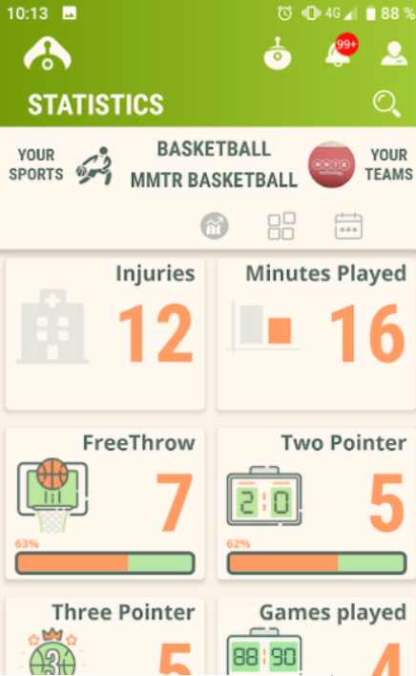

Рисунок 1.5 – Страница статистики

Достоинства:

- Возможность загрузки фото в приложение;

- Возможность оставлять отзывы.

Недостатки:

- Старомодный дизайн приложения.

# **1.3 Выводы по разделу**

1. Анализ аналогичных решений показал, что приложения предполагают базовый функционал, включая возможность выбора спортивных вызовов и отслеживания своего прогресса, но при этом имеющих свои недостатки, такие как устаревший дизайн, высокие требования.

2. Поставленные задачи требуют разработки веб-приложения с поддержкой трёх ролей: гостя, пользователя и администратора, каждая из которых будет обладать своим набором функциональных возможностей, рассмотренных в пункте 1.1. В результате разработки веб-приложения «Генератор спортивных вызовов» будет создана платформа, которая позволяет автоматически создавать вызовы на основе предпочтений пользователя.

**2 Проектирование веб-приложения**

**2.1 Функциональность веб-приложения**

Функциональные возможности веб-приложения представлены в диаграмме вариантов использования, представленной на рисунке 2.1.

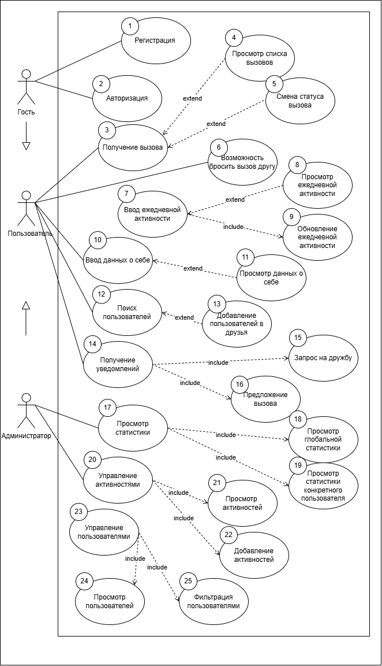

Рисунок 2.1 - Диаграмма вариантов использования веб-приложения

Описание ролей пользователей веб-приложения представлены в таблице 2.1.

Таблица 2.1 – Описание ролей пользователей веб-приложения

|  |  |
| --- | --- |
| Роль | Описание |
| Гость | Пользователь, не прошедший регистрацию и авторизацию, не имеющий доступ к функциям приложения. |
| Пользователь | Пользователь, не прошедший регистрацию и аутентификацию, имеющий возможность получать вызовы, добавлять информацию о себе, добавлять друзей и заполнять ежедневную статистику. |
| Администратор | Уполномоченный пользователь, который может создавать виды активности, просматривать статистику и списки пользователей. |

Роли в системе разделены таким образом, чтобы разграничить доступ к функционалу приложения и обеспечить безопасное использование платформы.

Функциональные возможности пользователя с ролью «Гость» приведены в таблице 2.2.

Таблица 2.2 – Функциональные возможности пользователя с ролью «Гость»

|  |  |  |
| --- | --- | --- |
| № | Вариант использования | Пояснение |
| 1 | Регистрация | Возможность создания новой учетной записи в системе. |
| 2 | Авторизация | Вход пользователя в систему с помощью данных учетной записи, таких как логин и пароль, получение прав доступа. |

Функциональные возможности пользователя с ролью «Пользователь» представлены в таблице 2.3.

Таблица 2.3 – Функциональные возможности пользователя с ролью «Пользователь»

|  |  |  |
| --- | --- | --- |
| № | Вариант использования | Пояснение |
| 1 | Добавление данных о себе | Добавление информации о предпочитаемом виде активности, рост, вес. |
| 2 | Добавление ежедневной активности | Ввод количества шагов и времени общей/другой активности, выполненных за день. |
| 3 | Смена статуса вызова | Возможность отметить вызов как выполненный или проваленный. |
| 4 | Добавление пользователя в друзья | Возможность найти и добавить выбранного пользователя в друзья для последующей возможности бросать вызовы друзьям. |
| 5 | Бросание вызова | Возможность отправить свой вызов для выполнения друзьям. |

Таблица 2.4 – Функциональные возможности пользователя с ролью «Администратор»

|  |  |  |
| --- | --- | --- |
| № | Вариант использования | Пояснение |
| 6 | Создание активности | Возможность создавать новый вид активности в системе. |
| 7 | Фильтрация пользователей | Возможность найти необходимого пользователя в системе |

Таким образом для каждой роли определен набор доступных действий и возможностей.

**2.2 Проектирование базы данных**

Согласно диаграммы вариантов использования была разработана база данных. PostgreSQL является реляционной системой управления базами данных (СУБД), которая использует концепцию таблиц, строк и столбцов.

Логическая схема базы данных приведена на рисунке 2.2.

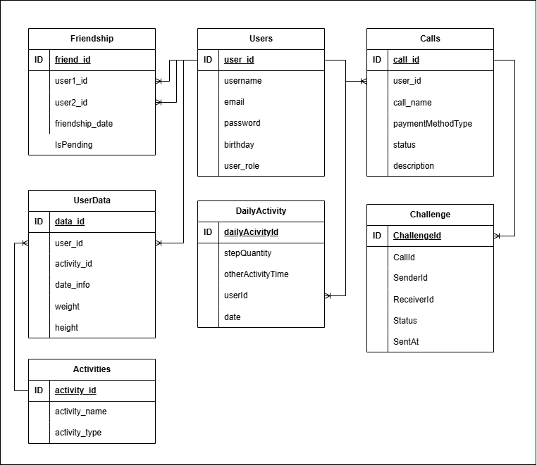

Рисунок 2.2 - Логическая схема базы данных

База данных содержит 7 коллекций, назначение каждой представлено в таблице 2.5.

Таблица 2.5 – Назначение коллекций базы данных

|  |  |
| --- | --- |
| Коллекция | Назначение |
| Users | Хранение информации о пользователях |
| Calls | Хранение информации о сгенерированнных вызовах |
| Challenges | Хранение информации о вызовах, полученных от других пользователей |
| UserData | Хранение данных о пользователе |
| Activities | Хранение видов активности |
| DailyActivity | Хранение записей о ежедневной активности |
| Friendship | Хранение данных о дружбе |

Коллекция Users содержит информацию о пользователях веб-приложения. Структура данной коллекции приведена в таблице 2.6.

Таблица 2.6 – Структура коллекции Users

|  |  |  |
| --- | --- | --- |
| Название поля | Тип данных | Описание |
| User_id | INT | Идентификатор пользователя |
| username | STIRNG | Имя пользователя |
| password | STIRNG | Хешированный пароль пользователя |
| birthday | STIRNG | Дата рождения пользователя |
| user_role | STIRNG | Роль пользователя |

Коллекция Calls содержит информацию о вызовах, сгенерированных в веб-приложении. Структура данной коллекции приведена в таблице 2.7.

Таблица 2.7 – Структура коллекции Calls

|  |  |  |
| --- | --- | --- |
| Название поля | Тип данных | Описание |
| call_id | INT | Идентификатор вызова |
| call_name | STIRNG | Название вызова |
| call_date | STIRNG | Дата создания вызова |
| status | STIRNG | Статус вызова |
| description | STIRNG | Описание вызова |
| user_id | INT | Идентификатор пользователя |

Коллекция Challenges содержит информацию о вызовах, посланных между пользователями веб-приложения. Структура данной коллекции приведена в таблице 2.8.

Таблица 2.8 – Структура коллекции Challenges

|  |  |  |
| --- | --- | --- |
| Название поля | Тип данных | Описание |
| ChallengeId | INT | Идентификатор отправленного вызова |

Продолжение таблицы 2.8

|  |  |  |
| --- | --- | --- |
| SenderId | INT | Идентификатор отправителя |
| RecieverId | INT | Идентификатор получателя |
| CallId | INT | Идентификатор сгенерированного вызова |
| Status | STIRNG | Статус вызова |
| SentAt | DateTime | Время отправления вызова |

Коллекция UserData содержит личные данные о пользователях веб-приложения. Структура данной коллекции приведена в таблице 2.9.

Таблица 2.9 – Структура коллекции UserData

|  |  |  |
| --- | --- | --- |
| Название поля | Тип данных | Описание |
| data_id | INT | Идентификатор записи данных |
| user_id | INT | Идентификатор пользователя |
| activity_id | INT | Идентификатор активности |
| date_info | Date | Дата записи данных |
| weight | FLOAT | Вес пользователя |
| height | FLOAT | Рост пользователя |

Коллекция Activities содержит информацию о видах активностей веб-приложения. Структура данной коллекции приведена в таблице 2.10.

Таблица 2.10 – Структура коллекции Activities

|  |  |  |
| --- | --- | --- |
| Название поля | Тип данных | Описание |
| activity_id | INT | Идентификатор активности |
| activity_type | STIRNG | Тип активности |
| activity_name | STIRNG | Название активности |

Коллекция DailyActivity содержит информацию о ежедневной активности веб-приложения. Структура данной коллекции приведена в таблице 2.11.

Таблица 2.11 – Структура коллекции DailyActivity

|  |  |  |
| --- | --- | --- |
| Название поля | Тип данных | Описание |
| dailyActivityId | INT | Идентификатор ежедневной активности |
| stepQuantity | INT | Количество шагов |
| otherActivityTime | FLOAT | Время общей активности |
| userId | INT | Идентификатор пользователя |
| date | Date | Дата внесения записи |

Коллекция Friendship содержит информацию о дружбе между пользователями веб-приложения. Структура данной коллекции приведена в таблице 2.12.

Таблица 2.12 – Структура коллекции Friendship

|  |  |  |
| --- | --- | --- |
| Название поля | Тип данных | Описание |
| friend_id | INT | Идентификатор дружбы |
| user1_id | INT | Идентификатор пользователя, инициирующего дружбу |
| user2_id | INT | Идентификатор пользователя, принявшего запрос на дружбу |
| friendship_date | Date | Дата заключения дружбы |
| isPending | Bool | Статус обработки запроса на дружбу |

Каждая коллекция имеет четко определенные поля, отражающие определенные аспекты работы веб-приложения «Генератор спортивных вызовов».

**2.3 Архитектура веб-приложения**

Архитектура веб-приложения представлена на рисунке 2.3.

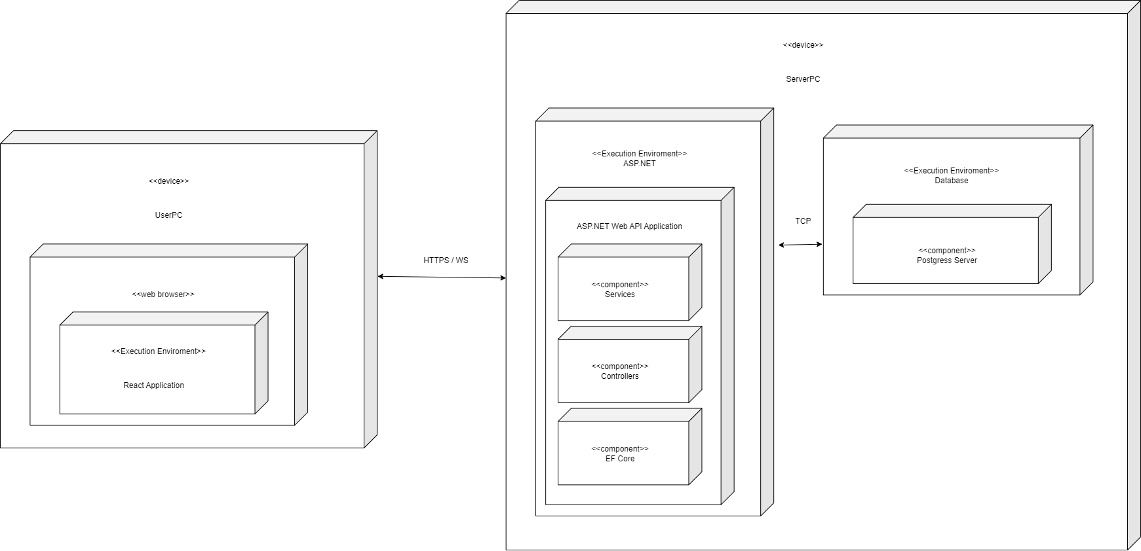

Рисунок 2.3 – Архитектура веб -приложения

Пояснение назначения каждого элемента веб-приложения представлено в таблице 2.13.

Таблица 2.13 – Назначение элементов архитектурной схемы веб –приложения

|  |  |
| --- | --- |
| Элемент | Назначение |
| **Frontend Server (React)** | Обрабатывает HTTP-запросы от клиентов, раздаёт статические файлы (HTML, CSS, JavaScript) и проксирует API-запросы к Backend Server через HTTPS. |
| **Backend Server (ASP.NET Core)** | Реализует бизнес-логику приложения, обрабатывает API-запросы, взаимодействует с базой данных, управляет аутентификацией пользователей и отправляет электронные уведомления через SMTP. |
| **Database Server (PostgreSQL)** | Хранит структурированные данные, включая информацию о пользователях, стажировках, заявках, категориях и навыках. |

Описание протоколов, используемых при работе web-приложений, представ лено в таблице 2.14.

Таблица 2.13 – Назначение элементов архитектурной схемы веб –приложения

|  |  |
| --- | --- |
| Протокол | Назначение |
| **HTTPS** | Обеспечивает безопасное шифрованное соединение между клиентами и сервером, защищая данные от перехвата. |
| HTTP | Обеспечивает передачу данных между клиентом и сервером |

**2.4 Выводы по разделу**

Таким образом, было спроектировано веб-приложение, обладающее следующими особенностями:

1. Поддержка трех ролей с четко разграниченными правами доступа и функциональными возможностями: гость, пользователь, администратор.

2. Спроектирована база данных для веб-приложения, которая состоит из семи коллекций: Users, Calls, Challenges, UserData, Activities, DailyActivity, Friendship. Эти коллекции охватывают все аспекты работы веб-приложения «Генератор спортивных вызовов».

3. Веб-приложение разработано на чистой архитектуре на ASP .NET, PostgreSQL для хранения данных, Docker Compose для запуска многоконтейнерных Docker-приложений.

**3 Реализация веб-приложения**

**3.1 Обоснование выбора программной платформы**

Для разработки серверной части приложения была выбрана платформа **ASP.NET** благодаря её высокой производительности и надежности. **ASP.NET** обеспечивает эффективную обработку запросов и поддержку масштабируемых решений, что позволяет приложению выдерживать большое количество пользователей и нагрузок. Платформа предлагает встроенные механизмы безопасности, включая аутентификацию и защиту от распространенных веб-угроз, что гарантирует защиту данных пользователей. Кроме того, **ASP.NET** обладает отличной интеграцией с различными базами данных, включая **PostgreSQL**, что обеспечивает гибкость в управлении данными и их обработке.

**3.2 Система управления базами данных PostgreSQL**

Для веб-приложения выбрана PostgreSQL — это реляционная система управления базами данных, которая использует таблицы для организации данных. Данные в PostgreSQL структурированы в виде строк и столбцов, где каждый столбец имеет строго определённый тип данных, что обеспечивает целостность и структурированность информации. PostgreSQL поддерживает сложные связи между таблицами через первичные и внешние ключи, что позволяет эффективно работать с данными и гарантировать их согласованность. Скрипт создания базы данных приведен в Приложении А.

**3.3 ApplicationDbContext**

Для генерации моделей в проекте использовался ApplicationDbContext. Модели представляются в виде классов C#. Коллекция DbSet описывает набор сущностей.

Код, описывающий модель Users, приведёт в листинге 3.1

|  |
| --- |
| public class Users  {  public int user_id { get; set; }  public string username { get; set; }  public string password { get; set; }  public string birthday { get; set; }  public string user_role { get; set; } = "User";  [JsonIgnore]  public ICollection<UserData> UserData { get; set; }  [JsonIgnore]  public ICollection<Friendship> Friendships1 { get; set; } |

Продолжение листинга 3.1

|  |
| --- |
| [JsonIgnore]  public ICollection<Friendship> Friendships2 { get; set; }  [JsonIgnore]  public ICollection<Calls> Calls { get; set; }  [JsonIgnore]  public ICollection<DailyActivity> DailyActivities { get; set; }  } |

Листинг 3.1 – Модель Users

Модель Users в C# описывает пользователя и включает несколько ключевых полей. Поле user_id представляет уникальный идентификатор пользователя, а username содержит имя пользователя. Пароль хранится в поле password, а поле birthday предназначено для хранения даты рождения. Роль пользователя задается в поле user_role, которое по умолчанию имеет значение "User".

Код, описывающий модель Calls, приведёт в листинге 3.2

|  |
| --- |
| public class Calls  {  public int call_id { get; set; }  public string call_name { get; set; }  public int? friend_id { get; set; }  public string call_date { get; set; }  public string status { get; set; }  public string description { get; set; }  public int user_id { get; set; }  [JsonIgnore]  public Friendship Friendship { get; set; }  } |

Листинг 3.2 – Модель Calls

Модель Calls в C# описывает звонок и включает несколько ключевых полей. Поле call_id представляет уникальный идентификатор звонка, а call_name содержит название звонка. Поле friend_id указывает идентификатор друга, если он связан с данным звонком, а call_date содержит дату звонка. Статус звонка фиксируется в поле status, а дополнительная информация о звонке записывается в поле description. Поле user_id связывает звонок с конкретным пользователем.

Код, описывающий модель Challenges, приведёт в листинге 3.3

|  |
| --- |
| public class Challenge  {  public int ChallengeId { get; set; }  public int SenderId { get; set; }  public int ReceiverId { get; set; }  public int CallId { get; set; } |

Продолжение листинга 3.3

|  |
| --- |
| public string Status { get; set; }  public DateTime SentAt { get; set; }  public DateTime? RespondedAt { get; set; }  public Users Sender { get; set; }  public Users Receiver { get; set; }  public Calls Call { get; set; }  } |

Листинг 3.3 – Модель Challenges

Модель Challenge в C# описывает вызов между пользователями и содержит основные поля для управления информацией о вызове. Поле ChallengeId представляет уникальный идентификатор вызова. Поля SenderId и ReceiverId фиксируют идентификаторы отправителя и получателя вызова соответственно, а CallId указывает на связанный с вызовом звонок. Статус вызова хранится в поле Status, дата отправки записывается в поле SentAt, а дата ответа фиксируется в поле RespondedAt, если она имеется.

Код, описывающий модель Activities, приведёт в листинге 3.4

|  |
| --- |
| public class Activities  {  public int activity_id { get; set; }  public string activity_name { get; set; }  public string activity_type { get; set; }  [JsonIgnore]  public ICollection<UserData> UserData { get; set; }  } |

Листинг 3.4 – Модель Activities

Модель Activities в C# описывает различные виды активности и содержит ключевые поля для хранения информации о них. Поле activity_id представляет уникальный идентификатор активности, поле activity_name хранит название активности, а activity_type фиксирует тип активности, например, спортивная или социальная.

Код, описывающий модель UserData, приведёт в листинге 3.5

|  |
| --- |
| public class UserData  {  public int data_id { get; set; }  public int user_id { get; set; }  public int activity_id { get; set; }  public DateTime date_info { get; set; }  public float weight { get; set; }  public float height { get; set; }  [JsonIgnore] |

Продолжение листинга 3.5

|  |
| --- |
| public Activities Activity { get; set; }  [JsonIgnore]  public Users User { get; set; }  } |

Листинг 3.5 – Модель UserData

Модель UserData в C# описывает данные пользователя, связанные с его активностями, и включает ключевые поля для хранения этой информации. Поле data_id представляет уникальный идентификатор записи, поле user_id связывает запись с конкретным пользователем, а activity_id указывает на связанную активность. Поле date_info хранит дату, на которую относятся данные, а поля weight и height содержат информацию о весе и росте пользователя на указанную дату.

Код, описывающий модель DailyActivity, приведёт в листинге 3.6

|  |
| --- |
| public class DailyActivity  {  public int dailyAcivityId { get; set; }  public int stepQuantity { get; set; }  public float? otherActivityTime { get; set; }  public int userId { get; set; }  public DateTime date { get; set; }  [JsonIgnore]  public Users User { get; set; }  } |

Листинг 3.6 – Модель DailyActivity

Модель DailyActivity в C# описывает ежедневную активность пользователя и содержит ключевые поля для хранения информации. Поле dailyAcivityId представляет уникальный идентификатор записи активности. Поле stepQuantity хранит количество шагов, выполненных пользователем за день, а поле otherActivityTime (с возможным значением null) фиксирует время, потраченное на другие виды активности. Поле userId связывает запись с конкретным пользователем, а поле date содержит дату, на которую относится эта активность.

Код, описывающий модель Friendship, приведёт в листинге 3.7

|  |
| --- |
| public class Friendship  {  public int friend_id { get; set; }  public int user1_id { get; set; }  public int user2_id { get; set; }  public string friendship_date { get; set; }  public bool IsPending { get; set; }  [JsonIgnore]  public Users User1 { get; set; }  [JsonIgnore] |

Продолжение листинга 3.7

|  |
| --- |
| public Users User2 { get; set; }  [JsonIgnore]  public ICollection<Calls> Calls { get; set; }  } |

Листинг 3.7 – Модель Friendship

Модель Friendship в C# описывает отношения дружбы между пользователями и содержит ключевые поля для хранения информации. Поле friend_id представляет уникальный идентификатор дружбы, а поля user1_id и user2_id указывают на идентификаторы пользователей, участвующих в дружбе. Поле friendship_date хранит дату установления дружбы, а поле IsPending определяет, находится ли заявка на дружбу в ожидании подтверждения.

**3.4 Программные библиотеки**

В процессе разработки серверной части веб-приложения для обеспечения её функциональности и повышения эффективности работы системы были использованы программные библиотеки, представленные в таблице 3.2.

Таблица 3.2 – Программные библиотеки серверной части

|  |  |  |
| --- | --- | --- |
| Библиотека | Версия | Назначение |
| Npgsql [8] | 9.0.2 | Открытый провайдер данных для PostgreSQL, разработанный для платформы .NET |
| Microsoft.AspNetCore.Authentication | 8.0.11 | Промежуточное программное обеспечение ASP.NET Core, которое позволяет приложению принимать маркер-носитель OpenID Connect. |
| Microsoft.EntityFrameworkCore | 9.0.0 | Объектно-реляционный маппер (ORM) для платформы .NET. Он поддерживает LINQ-запросы, отслеживание изменений, обновление данных и миграции схемы. |
| BCrypt.Net-Next [6] | 4.0.3 | Использует вариант схемы формирования ключей алгоритма шифрования Blowfish и вводит фактор нагрузки (work factor), который позволяет определить, насколько ресурсоемкой будет хеш-функция, обеспечивая "защищенность на будущее". |

В процессе разработки клиентской части веб-приложения были задействованы программные библиотеки, представленные в таблице 3.3.

Таблица 3.3 – Программные библиотеки клиентской части

|  |  |  |
| --- | --- | --- |
| Библиотека | Версия | Назначение |
| react | 19.0.0 | Основная библиотека для создания пользовательских интерфейсов на основе компонентов. |
| react-dom | 19.0.0 | Библиотека, используемая для рендеринга компонентов React в DOM, обеспечивая взаимодействие между React и веб-браузером. |
| react-router-dom [9] | 7.0.2 | Библиотека для маршрутизации в приложениях React. |
| @mui/material | 6.3.0 | Библиотека компонентов пользовательского интерфейса от Material-UI. |
| axios | 1.7.9 | Библиотека для выполнения HTTP-запросов. |
| react-toastify [10] | 9.1.1 | Библиотека для отображения уведомлений (тостов) в React-приложениях. |
| jwt-decode | 3.1.2 | Утилита для декодирования JSON Web Token (JWT). |

Программные библиотеки позволяют упростить реализацию веб-приложения.

**3.5 Структура серверной части**

Основные компоненты структуры серверной части включают в себя не сколько ключевых элементов, которые обеспечивают эффективную работу приложения:

1. Маршрутизаторы — управляют маршрутами и направляют запросы к соответствующим контроллерам.

2. Контроллеры — обрабатывают запросы от клиента, выполняют бизнес-логику через сервисы и возвращают ответы.

3. Middleware — промежуточные обработчики, используемые для валидации данных и обеспечения безопасности.

Серверная часть представляет из себя приложение, написанное на чистой архитектуре. В таблице 3.4 приведён состав приложения.

Таблица 3.4 – Состав серверной части

|  |  |
| --- | --- |
| Проект | Назначение |
| Generator.API | Веб-приложение, содержащее контроллеры, middleware, DTOs. |
| Generator.Domain | Библиотека классов, содержащая модели. |

Продолжение таблицы 3.4

|  |  |
| --- | --- |
| Generator.Infrastructure | Библиотека классов, содержащая миграции, репозитории, интерфейсы репозиториев и контекст БД. |
| Generator.Application | Библиотека классов, содержащая сервисы, интерфейсы сервисов и класс UnitOfWork. |

**3.7 Реализация функционала для пользователя с ролью «Гость»**

**3.7.1 Регистрация**

Для гостя доступна регистрация, которая позволяет ему создать учетную запись в системе. Эта возможность реализована в контроллере AccountController. Реализация этого метода приведена в листинге 3.8.

|  |
| --- |
| [HttpPost("register")]  public IActionResult Register([FromBody] RegisterDto registerDto)  {  if (_unitOfWork.Users.UserExists(registerDto.username))  {  return BadRequest("User already exists.");  }  var hashedPassword = BCrypt.Net.BCrypt.HashPassword(registerDto.password);  var user = new Users  {  username = registerDto.username,  password = hashedPassword,  birthday = registerDto.birthday  };  _unitOfWork.Users.Add(user);  _unitOfWork.Commit();  return Ok("User registered successfully.");  } |

Листинг 3.8 – Реализация HTTP-метода для регистрации

В данном методе контроллера происходит регистрация нового пользователя. Сначала проверяется, существует ли пользователь с указанным именем в базе данных. Если пользователь уже существует, возвращается сообщение об ошибке. Если пользователя нет, пароль из входящих данных хешируется с использованием BCrypt, после чего создается новый объект пользователя с заданными именем, хешированным паролем и датой рождения. Этот объект добавляется в базу данных через единицу работы (Unit of Work), и изменения сохраняются. В завершение возвращается подтверждение успешной регистрации.

**3.7.2 Аутентификация**

Для гостя доступна аутентификация, которая позволяет ему войти в свою учетную запись в системе. Эта возможность реализована в контроллере signIn. Реа лизация этого контроллера приведена в листинге 3.9.

|  |
| --- |
| [HttpPost("login")]  public IActionResult Login([FromBody] LoginDto loginDto)  {  var user = _unitOfWork.Users.GetByUsername(loginDto.username);  if (user == null || !BCrypt.Net.BCrypt.Verify(loginDto.password, user.password))  {  return Unauthorized("Invalid username or password.");  }  var token = _tokenService.GenerateToken(user);  return Ok(new { Token = token });  } |

Листинг 3.9 – Реализация HTTP-метода для аутентификации

В данном методе контроллера реализован процесс аутентификации пользователя. Сначала проверяется наличие пользователя с указанным именем в базе данных. Если пользователь не найден или введенный пароль не соответствует сохраненному хешу, возвращается сообщение о несанкционированном доступе. В случае успешной проверки для пользователя генерируется токен с помощью службы токенов, и этот токен отправляется в ответе.

**3.8 Реализация функционала для пользователя с ролью «пользователь»**

**3.8.1 Отправка пользовательских данных**

Пользователи веб-приложения «Генератор спортивных вызовов» имеют возможность заполнить форму со своими данными, на основании которых генерируется специализированный вызов. Реализация метода добавления данных приведена в листинге 3.10.

|  |
| --- |
| [Authorize(Policy = "UserPolicy")]  [HttpPost]  public async Task<IActionResult> AddUserData([FromBody] UserDataDto userDataDto)  {  if (userDataDto == null)  return BadRequest("User data cannot be null.");  if (User == null || !User.Identity.IsAuthenticated)  {  return Unauthorized("User бляяяяяяяяяяя is not authorized.");  }  var token = Request.Headers["Authorization"].ToString();  Console.WriteLine(token);    Console.WriteLine(User.Identity.Name);  foreach (var claim in User.Claims)  {  Console.WriteLine($"Claim Type: {claim.Type}, Claim Value: {claim.Value}");  }  var userNameClaim = User.Claims.FirstOrDefault();  if (userNameClaim == null)  { return Unauthorized("User is not authorized."); }  string userName = userNameClaim.Value;  Console.WriteLine($"UserName from JWT: {userName}");  var user = await _context.Users  .FirstOrDefaultAsync(u => u.username == userName);  if (user == null)  return BadRequest($"User with name '{userName}' not found.");  var activity = await _context.Activities  .FirstOrDefaultAsync(a => a.activity_name == userDataDto.activity_name);  if (activity == null)  return BadRequest($"Activity with name '{userDataDto.activity_name}' not found.");  var userData = new UserData  {  user_id = user.user_id,  activity_id = activity.activity_id, |

Продолжение листинга 3.10

|  |
| --- |
| weight = userDataDto.weight,  height = userDataDto.height  };  try  {  _context.UserData.Add(userData);  await _context.SaveChangesAsync();  return CreatedAtAction(nameof(GetUserData), new { id = userData.data_id }, userData);  }  catch (Exception ex)  {  return StatusCode(500, $"Internal server error: {ex.Message}");  }  } |

Листинг 3.10 – Реализация HTTP-метода добавления данных

В данном методе контроллера реализуется добавление данных пользователя. Метод защищен политикой авторизации "UserPolicy". Сначала проверяется, что переданные данные пользователя не равны null. Затем проверяется, авторизован ли пользователь, извлекая информацию из JWT-токена и проверяя наличие соответствующих утверждений (claims).

После извлечения имени пользователя из токена осуществляется поиск пользователя в базе данных. Если пользователь или указанный тип активности не найдены, возвращаются соответствующие сообщения об ошибке. Если данные корректны, создается новый объект UserData, который связывает пользователя с активностью, а также сохраняет вес и рост из переданных данных.

Попытка добавления нового объекта UserData осуществляется в блоке try-catch. При успешном добавлении данных возвращается статус 201 (Created) с информацией о добавленных данных, а в случае ошибки — сообщение об ошибке сервера с кодом 500.

**3.8.2 Получение сгенерированного вызова**

Пользователи веб-приложения «Генератор спортивных вызовов» могут получить ежедневный, еженедельный и ежемесячный вызовы. Реализация метода генерации ежедневного вызова приведена в листинге 3.11.

|  |
| --- |
| [Authorize]  [HttpPost("generate/daily")] |

Продолжение листинга 3.11

|  |
| --- |
| public async Task<IActionResult> GenerateDailyCall([FromQuery]  string username, [FromQuery] int? friendId = null)  {  if (string.IsNullOrEmpty(username))  return BadRequest("Имя пользователя отсутствует.");  var user = await _context.Users  .Include(u => u.UserData)  .FirstOrDefaultAsync(u => u.username == username);  if (user == null)  return NotFound("Пользователь не найден.");  var call = _challengeGeneratorService.GenerateDailyCall(user, friendId);  _context.Calls.Add(call);  await _context.SaveChangesAsync();  return Ok(call);  } |

Листинг 3.11 – Реализация HTTP-метода для генерации ежедневного вызова

В данном методе контроллера реализуется генерация ежедневного вызова для пользователя. Метод защищен атрибутом [Authorize], что требует авторизации для его вызова. Сначала проверяется, что имя пользователя передано и не пустое. Затем в базе данных осуществляется поиск пользователя с указанным именем, включая связанные данные через навигационное свойство UserData. Если пользователь не найден, возвращается сообщение об ошибке.

После успешного поиска пользователя используется сервис ChallengeGeneratorService для генерации вызова, который может включать идентификатор друга, если он передан. Сгенерированный вызов добавляется в базу данных через контекст Calls, и изменения сохраняются. В случае успеха метод возвращает созданный вызов в ответе.

Аналогично выполнены методы для генерации еженедельного и ежемесячного вызовов.

**3.8.3 Получение уведомлений**

При отправке заявки в друзья или предложения вызова, пользователю-получателю приходит уведомление. В листингах 3.12 и 3.13 представлены методы получения и обработки уведомлений заявок на дружбу и предложение о вызове соответственно.

|  |
| --- |
| [HttpGet("notifications")]  public async Task<IActionResult> GetNotifications([FromQuery] int userId)  {  var notifications = _context.Friendships  .Where(f => f.user2_id == userId && f.IsPending)  .Include(f => f.User1)  .Select(f => new  {  f.friend_id,  SenderName = f.User1.username,  SenderId = f.user1_id,  RecieverName = f.User2.username,  RecieverId = f.user2_id  })  .ToList();  if (!notifications.Any())  return Ok(new List<object>());  return Ok(notifications);  }  [HttpPost("respond")]  public async Task<IActionResult> RespondToFriendRequest([FromBody] FriendshipDto dto, [FromQuery] bool accept)  {  var friendship = await _context.Friendships.FirstOrDefaultAsync(f =>  ((f.user1_id == dto.user1_id && f.user2_id == dto.user2_id) ||  (f.user1_id == dto.user2_id && f.user2_id == dto.user1_id)) &&  f.IsPending);  if (friendship == null)  return NotFound("Friend request not found.");  if (accept)  {  friendship.IsPending = false;  friendship.friendship_date = DateTime.UtcNow.ToString("yyyy-MM-dd");  }  else  {  _context.Friendships.Remove(friendship);  }  await _context.SaveChangesAsync();  return Ok(accept ? "Friend added." : "Friend request declined.");  } |

Листинг 3.12 – Получение и обработка заявок на дружбу

|  |
| --- |
| [HttpPost("respond")]  public async Task<IActionResult> RespondToChallenge([FromBody] RespondChallengeDto dto)  {  var challenge = await _context.Challenges  .Include(c => c.Call)  .FirstOrDefaultAsync(c => c.ChallengeId == dto.ChallengeId);  if (challenge == null)  return NotFound("Вызов не найден.");  if (challenge.Status != "Pending")  return BadRequest("На вызов уже был дан ответ.");  if (dto.Accept)  {  challenge.Status = "accepted";  challenge.RespondedAt = DateTime.UtcNow;  var duplicatedCall = new Calls  {  call_name = challenge.Call.call_name,  description = challenge.Call.description,  call_date = challenge.Call.call_date,  status = "accepted",  user_id = challenge.ReceiverId  };  _context.Calls.Add(duplicatedCall);  }  else  {  challenge.Status = "rejected";  challenge.RespondedAt = DateTime.UtcNow;  }  await _context.SaveChangesAsync();  return Ok(dto.Accept ? "Вызов принят." : "Вызов отклонён.");  }  [HttpGet("notifications")]  public async Task<IActionResult> GetChallengeNotifications([FromQuery] int userId)  {  var notifications = await _context.Challenges  .Where(c => c.ReceiverId == userId && c.Status == "Pending").Include(c => c.Sender).Include(c => c.Call) .Select(c => new  {  c.ChallengeId,  CallName = c.Call.call_name,  Description = c.Call.description,  SenderName = c.Sender.username,  c.SenderId,  c.ReceiverId,  c.SentAt  })  .ToListAsync();  if (!notifications.Any())  return Ok(new List<object>());  return Ok(notifications);  } |

Листинг 3.13 – Получение и обработка предложений вызовов

В первом методе GetNotifications реализуется получение списка уведомлений о запросах на дружбу для конкретного пользователя. Сначала происходит выборка из базы данных всех запросов, где пользователь является получателем (user2_id) и запрос находится в статусе ожидания (IsPending). Дополнительно загружаются данные о пользователе-отправителе через Include. Полученные данные преобразуются в анонимный объект с информацией о запросе и отправителе. Если запросов нет, возвращается пустой список, в противном случае — список уведомлений.

Во втором методе RespondToFriendRequest реализуется обработка ответа на запрос дружбы. Сначала проверяется, существует ли соответствующий запрос в базе данных между указанными пользователями и находится ли он в статусе ожидания. Если запрос не найден, возвращается сообщение об ошибке. Если запрос существует и пользователь его принимает, статус IsPending обновляется на false, а дата дружбы фиксируется текущей датой. Если запрос отклонен, запись удаляется из базы данных. После сохранения изменений возвращается подтверждение выполнения действия (принятие или отклонение запроса).

В методе RespondToChallenge реализована обработка ответа на вызов. Сначала из базы данных извлекается вызов с указанным идентификатором, включая связанные данные о звонке. Если вызов не найден, возвращается ошибка. Если вызов уже обработан (статус не "Pending"), возвращается сообщение о невозможности повторного ответа. Если вызов принимается, его статус обновляется на "accepted", фиксируется время ответа, и создается копия звонка, связанного с вызовом, для пользователя-получателя. Если вызов отклоняется, статус обновляется на "rejected", и фиксируется время ответа. После внесения изменений они сохраняются в базе данных, и возвращается сообщение об успешном принятии или отклонении вызова.

Метод GetChallengeNotifications предназначен для получения уведомлений о вызовах, ожидающих ответа. Из базы данных выбираются вызовы, где пользователь является получателем (ReceiverId) и статус вызова "Pending". Загружаются связанные данные о пользователе-отправителе и звонке, затем формируется список уведомлений с необходимой информацией (название вызова, описание, отправитель, дата отправки). Если уведомлений нет, возвращается пустой список, иначе — список с данными о вызовах.

**3.9 Реализация функционала для пользователя с ролью «Администратор»**

**3.9.1 Создание активности**

Администратор системы имеет возможность создавать виды активности. Реализация метода контроллера создания активностей представлена на листинге 3.14

|  |
| --- |
| [Authorize(Roles = "Admin")]  [HttpPost]  public IActionResult AddActivity([FromBody] ActivityDto activityDto)  {  if (activityDto == null)  {  return BadRequest("Activity data is required.");  }  var activity = new Activities  {  activity_name = activityDto.activity_name,  activity_type = activityDto.activity_type  };  _activityService.AddActivity(activity);  return CreatedAtAction(nameof(GetActivityById), new { id = activity.activity_id }, activity);  } |

Листинг 3.14 – Создание активности

В данном методе реализована функция добавления новой активности. Метод защищен атрибутом [Authorize(Roles = "Admin")], что ограничивает доступ только для пользователей с ролью администратора. Сначала проверяется, что переданные данные не равны null. Если данные отсутствуют, возвращается ошибка с соответствующим сообщением.

Далее создается объект Activities с использованием данных из ActivityDto, включая название активности и её тип. Новый объект передается в сервис _activityService для добавления в базу данных.

После успешного добавления метод возвращает ответ с кодом 201 (Created), включая ссылку на метод GetActivityById для получения добавленной активности и сам объект активности.

**3.9.2 Просмотр статистики**

Администратор может просматривать как глобальную статистику, так и статистику каждого пользователя в отдельности. Реализация методов контроллера просмотра статистики представлена на листинге 3.15.

|  |
| --- |
| [HttpGet("admin")]  public async Task<IActionResult> GetGlobalStats()  {  var now = DateTime.UtcNow;  var currentYear = now.Year; |

Продолжение листинга 3.15

|  |
| --- |
| var currentMonth = now.Month;  var topUsersRaw = await _context.Calls  .Where(c => c.status == "completed")  .GroupBy(c => c.user_id)  .Select(g => new  {  UserId = g.Key,  CompletedCount = g.Count()  })  .OrderByDescending(x => x.CompletedCount)  .Take(10)  .ToListAsync();  var userIds = topUsersRaw.Select(x => x.UserId).ToList();  var usersDict = await _context.Users  .Where(u => userIds.Contains(u.user_id))  .ToDictionaryAsync(u => u.user_id, u => u.username);  var topUsersCompletedCalls = await _context.Calls  .Where(c => c.status == "completed" && userIds.Contains(c.user_id))  .ToListAsync();  var grouped = topUsersCompletedCalls  .GroupBy(c => new { c.user_id, c.call_name })  .Select(g => new  {  UserId = g.Key.user_id,  Category = g.Key.call_name,  MonthlyCompleted = g.Count(c =>  DateTime.TryParse(c.call_date, out DateTime callDate) &&  callDate.Year == currentYear &&  callDate.Month == currentMonth),  YearlyCompleted = g.Count(c =>  DateTime.TryParse(c.call_date, out DateTime callDate) &&  callDate.Year == currentYear)  })  .ToList();  var topUsersFinal = topUsersRaw.Select(u => new  {  username = usersDict.ContainsKey(u.UserId) ? usersDict[u.UserId] : $"User#{u.UserId}",  completedCalls = u.CompletedCount,  categories = grouped  .Where(c => c.UserId == u.UserId)  .Select(c => new  {  category = c.Category, |

Продолжение листинга 3.15

|  |
| --- |
| completedCalls = c.YearlyCompleted  })  .ToList()  }).ToList();  int totalMonthlyCompleted = topUsersCompletedCalls.Count(c =>  DateTime.TryParse(c.call_date, out DateTime callDate) &&  callDate.Year == currentYear &&  callDate.Month == currentMonth);  int totalYearlyCompleted = topUsersCompletedCalls.Count(c =>  DateTime.TryParse(c.call_date, out DateTime callDate) &&  callDate.Year == currentYear);  var result = new  {  totalMonthlyCompleted,  totalYearlyCompleted,  topUsers = topUsersFinal  };  return Ok(result);  } |

Листинг 3.15 – Просмотр глобальной статистики

**3.10 Структура клиентской части**

Клиентская часть приложения реализована с использованием компонентного подхода. Основная логика и элементы пользовательского интерфейса размещены в директории src. Директории представлены в таблице 3.5.

Таблица 3.5 - Основные директории проекта в папке src и их назначение

|  |  |
| --- | --- |
| Директория | Назначение |
| components | Включает React-компоненты, предназначенные для создания элементов пользовательского интерфейса веб-приложения. |
| context | Глобальное состояние для управления данными между компонентами React. |
| routes | Хранит маршруты веб-приложения для навигации между страницами. |
| services | Хранит сервисы регистрации и авторизации, а также путь к серверу. |

**3.11 Выводы по разделу**

Таким образом, было реализовано веб-приложение «Генератор спортивных вызовов» со следующими особенностями:  
1. Использована программная платформа ASP .NET. Для хранения данных использовалась реляционная СУБД PostgreSQL. Для упрощения взаимодействия с ней применялся ApplicationDbContext, который автоматизировал создание коллекций на основе моделей.

2. Разработана структура веб-приложения, которая базируется на модульном подходе с использованием современных библиотек для клиентской и серверной части. Реализованы все функции для все ролей: гостя, пользователя и администратора. Общее количество функций – 25.

**4 Тестирование веб-приложения**

**4.1 Функциональное тестирование**

Для проверки корректности работы всех функций разработанного веб-приложения было проведено ручное тестирование с использованием Postman [12] для отправки запросов на сервер. Описание, ожидаемый результат и итоги тестирования представлены в таблице 4.1.

Таблица 4.1 – Описание ручного тестирования веб-приложения

|  |  |  |  |  |
| --- | --- | --- | --- | --- |
| № | Функция веб-приложения | Описание тестирования | Ожидаемый результат | Полученный |
| 1 | Регистрация | Отправить POST-запрос на /register с именем пользователя newUser, паролем password123 и датой рождения 2000-01-01. | Код 200 OK, сообщение "User registered successfully.", пользователь добавлен в базу с хешированным паролем. | Совпадает с ожидаемым. |
| 2 | Аутентификация | Отправить POST-запрос на /login с именем пользователя existingUser и правильным паролем password123. | Код 200 OK, возвращен токен авторизации в формате JSON. | Совпадает с ожидаемым. |
| 3 | Добавление пользовательских данных | Отправить авторизованный POST-запрос на /AddUserData с корректным объектом UserDataDto, содержащим существующее имя активности и данные пользователя (вес и рост). | Код 201 Created, объект UserData добавлен в базу данных и возвращен в ответе. | Совпадает с ожидаемым. |
| 4 | Добавление в друзья | Отправить POST-запрос на /add с корректным объектом FriendshipDto, содержащим идентификаторы двух существующих пользователей | Код 200 OK, сообщение "Friend request sent.", новая запись дружбы с IsPending = true добавлена в базу данных. | Совпадает с ожидаемым. |

Продолжение таблицы 4.1

|  |  |  |  |  |
| --- | --- | --- | --- | --- |
|  |  | (user1_id и user2_id), которые еще не находятся в отношениях дружбы. |  |  |
| 5 | Отправление заявки в друзья | Отправить GET-запрос на /notifications с существующим userId, для которого есть ожидающие запросы на дружбу | Код 200 OK, список уведомлений с информацией об отправителях запросов на дружбу. Если запросов нет, возвращается пустой список. | Совпадает с ожидаемым. |
| 6 | Обработка заявки в друзья | Отправить POST-запрос на /respond с корректным объектом FriendshipDto, содержащим идентификаторы двух пользователей, и параметром accept, установленным в true для принятия или false для отклонения запроса. | Код 200 OK, если запрос принят — сообщение "Friend added.", статус дружбы обновлен в базе. Если запрос отклонен — сообщение "Friend request declined.", запись удалена из базы данных. | Совпадает с ожидаемым. |
| 7 | Получение глобальной статистики активности пользователей | Отправить GET-запрос на /admin для получения глобальной статистики, включая общее количество выполненных вызовов за месяц и год, а также топ-10 пользователей с количеством выполненных вызовов и их распределением по категориям. | Код 200 OK, возвращается объект с полями totalMonthlyCompleted, totalYearlyCompleted и topUsers. Поле topUsers содержит список пользователей с их именами, количеством выполненных вызовов и категориями вызовов. | Совпадает с ожидаемым. |

Продолжение таблицы 4.1

|  |  |  |  |  |
| --- | --- | --- | --- | --- |
| 8 | Получение статистики конкретного пользователя | Отправить GET-запрос на /user, указав существующее имя пользователя в параметре username. | Код 200 OK, возвращается объект с полями username, monthlyCompleted, yearlyCompleted и categoriesStats. Поле categoriesStats содержит список категорий с количеством выполненных вызовов за месяц и год. | Совпадает с ожидаемым. |
| 9 | Получение еженедельного вызова | Отправить авторизованный POST-запрос на /generate/weekly, указав существующее имя пользователя в параметре username и, при необходимости, friendId. | Код 200 OK, возвращается объект вызова с данными о созданном еженедельном вызове, сохраненном в базе данных. | Совпадает с ожидаемым. |
| 10 | Получение списка вызовов пользователя | Отправить авторизованный GET-запрос на /user-calls-name, указав существующее имя пользователя в параметре username. | Отправить авторизованный GET-запрос на /user-calls-name, указав существующее имя пользователя в параметре username. | Совпадает с ожидаемым. |
| 11 | Установка нового статуса | Отправить авторизованный POST-запрос на /update-status, указав существующий идентификатор вызова (CallId) и новый статус (Status) в теле запроса. | Отправить авторизованный POST-запрос на /update-status, указав существующий идентификатор вызова (CallId) и новый статус (Status) в теле запроса. | Совпадает с ожидаемым. |

Таким образом, были протестированы ключевые функции веб-приложения, включая основные аспекты его работы. В ходе тестирования проверялась корректность обработки запросов на регистрацию, авторизацию и управление пользовательскими данными. Особое внимание было уделено функциональности, связанной с вызовами, включая их создание, обновление статусов и получение статистики. Также были протестированы механизмы взаимодействия между пользователями, такие как отправка и обработка запросов на дружбу.

Тестирование охватило как позитивные сценарии, когда действия выполнялись в рамках ожидаемого поведения, так и негативные сценарии, направленные на проверку обработки ошибок и исключительных ситуаций. Это позволило убедиться в надежности и устойчивости приложения к некорректным данным и нештатным ситуациям.

Результаты тестирования подтверждают, что приложение корректно обрабатывает запросы, возвращает ожидаемые ответы и успешно сохраняет изменения в базе данных. Проведенное тестирование обеспечивает уверенность в стабильной работе ключевых функций веб-приложения и его готовности к использованию пользователями.

**. 4.2 Выводы по разделу**

1. Проведено ручное тестирование всех основных функций веб-приложения.
2. Функциональность системы проверена на соответствие ожидаемым результатам, что подтверждает её корректную работу.
3. Количество выполненных тестов составило 11, что обеспечивает покрытие тестами на уровне 80%.

**5 Руководство пользователя**

* 1. **Руководство пользователя для роли «гость»**

**5.1.1 Авторизация**

При запуске веб-приложения открывается страница авторизации, представленная на рисунке 5.1.

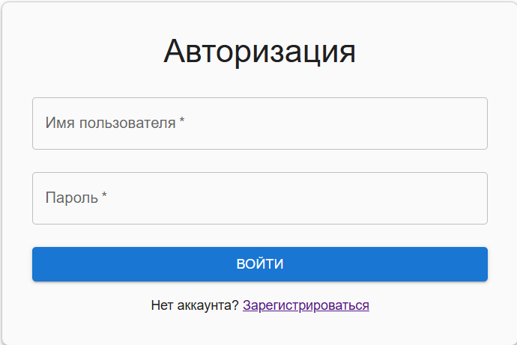

Рисунок 5.1 – Страница с формой авторизации

Если у пользователя ещё нет аккаунта, он может перейти на страницу регистрации, нажав на ссылку «Зарегистрироваться». При нажатии на ссылку, происходит переход на страницу регистрации, которая представлена на рисунке 5.2.

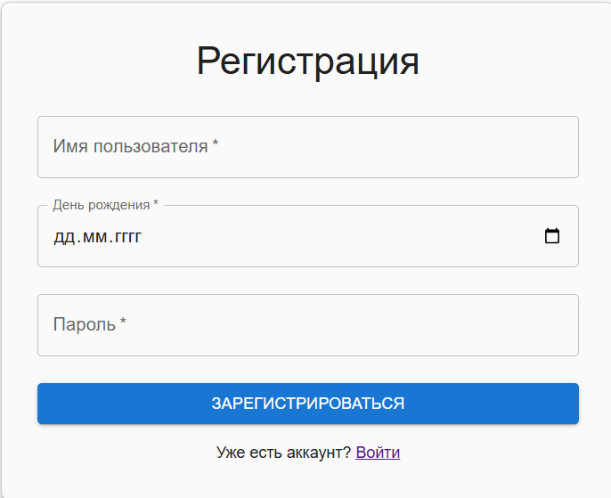

Рисунок 5.2 – Страница регистрации

После успешной регистрации, происходит переадресация на страницу авторизации, где гость может ввести свои данные и войти в систему.

# **Руководство пользователя для роли «клиент»**

**5.2.1 Добавление пользовательских данных**

После успешной авторизации, пользователь переходит на страницу пользователя, которая представлена на рисунке 5.3.

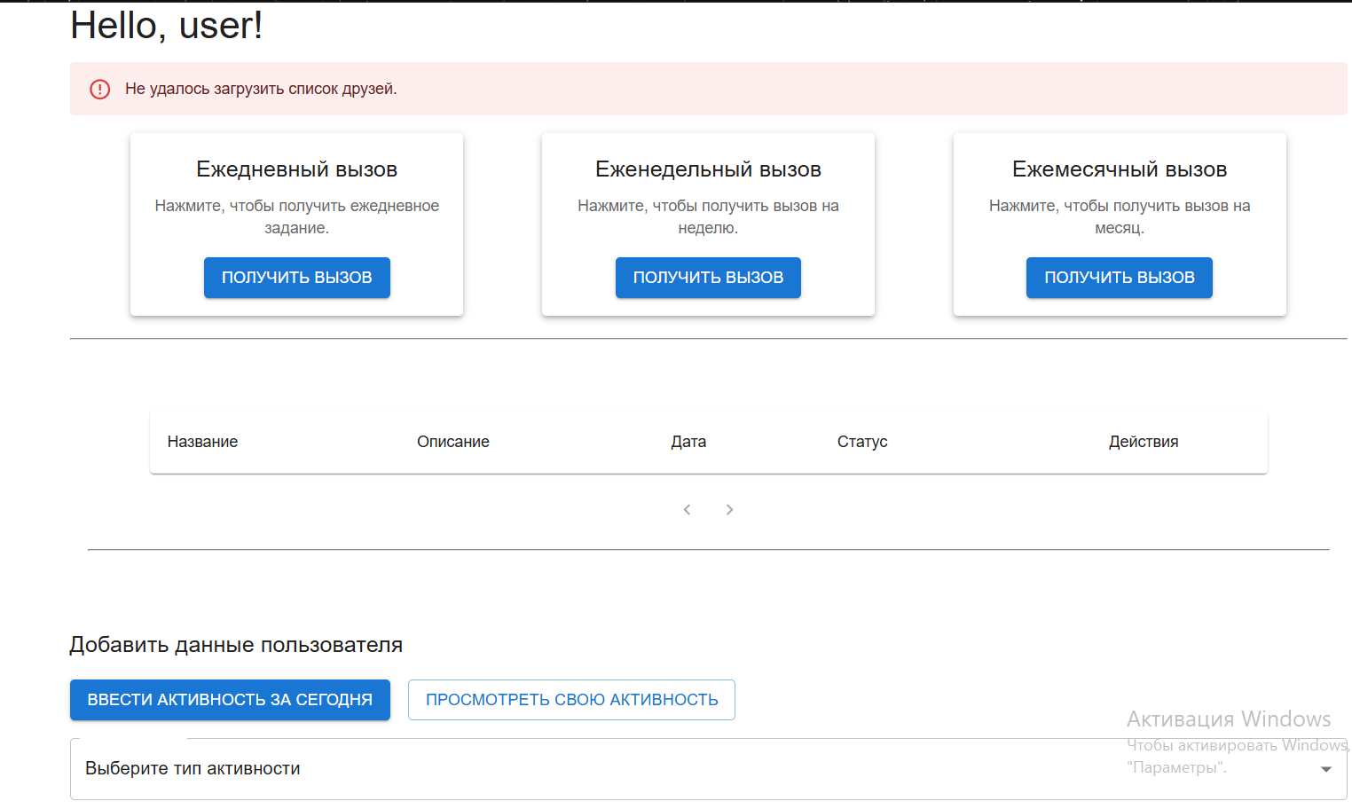

Рисунок 5.3 – Страница пользователя

После этого пользователь может ввести какие-либо данные о себе в специальную форму. При успешном заполнении, данные будут выведены на странице пользователя. Данная реализация отображена на рисунке 5.4.

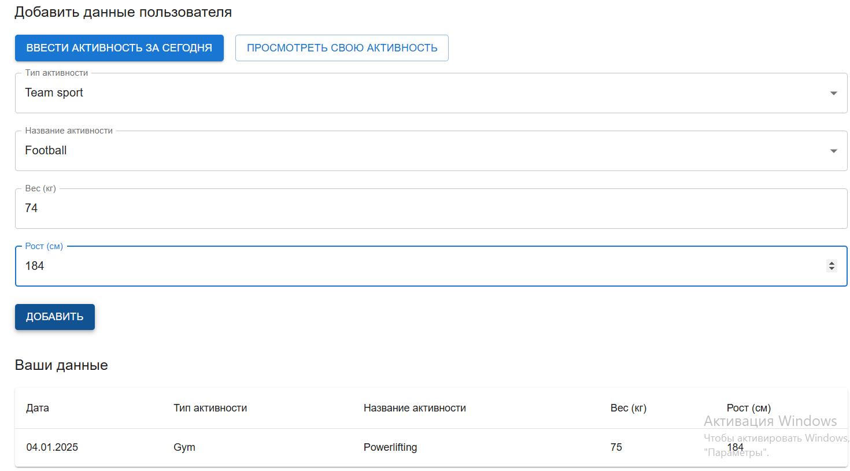

Рисунок 5.4 – Добавление и отображение данных

Также пользователь может ввести свою активность за сегодня, нажав на кнопку «Ввести активность за сегодня». Появится модальное окно, где будет предложено ввести количество пройденных за сегодня шагов и время прочей активности. Модальное окно активности будет представлено на рисунке 5.5.

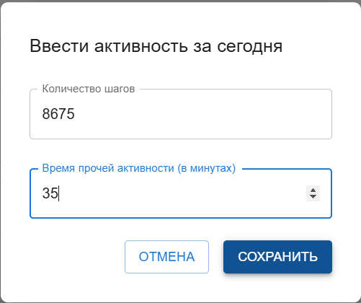

Рисунок 5.5 – Модальное окно активности

В случае, если пользователь ошибся при вводе данных в модальном окне, можно нажать кнопку «Просмотреть свою активность», где данные, внесённые пользователем, можно отредактировать. Модальное окно редактирования и просмотра активностей представлено на рисунке 5.6.

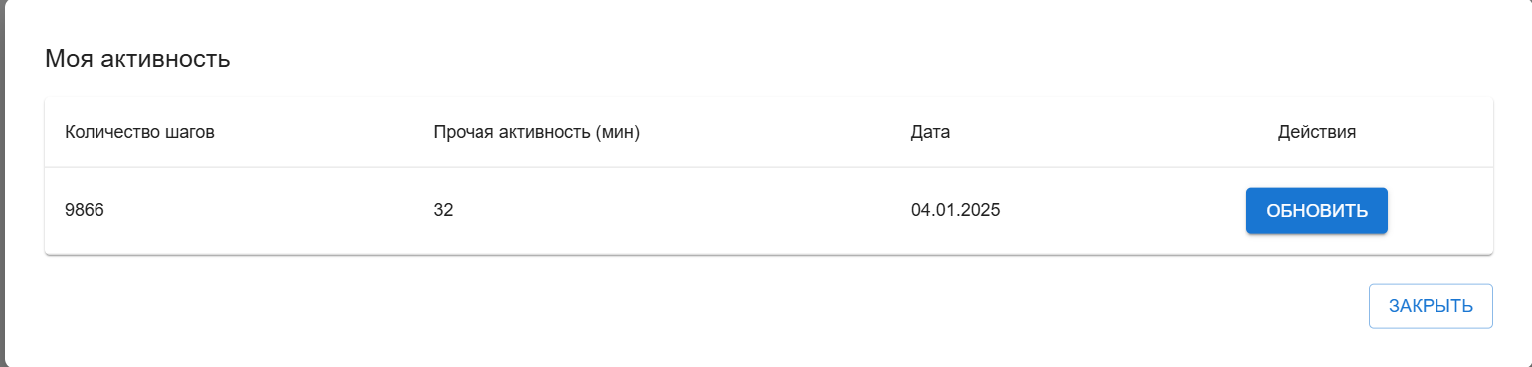

Рисунок 5.6 – модальное окно редактирования и просмотра активностей

Основной функцией приложения является генерация спортивных вызовов. При наличии записей данных о пользователе, генерация становиться более специализированной. Чтобы сгенерировать вызов, нужно нажать кнопку «Получить вызов» с соответствующем окне. В зависимости от того, какой тип вызова выбран: ежедневный, еженедельный или ежемесячный, на такой срок и выдаётся задание. Пример предложения задания представлен на рисунке 5.7.

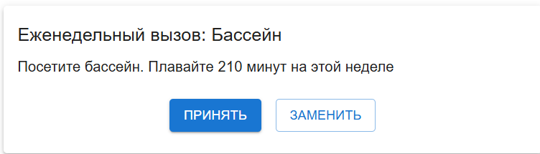

Рисунок 5.7 – Сгенерированный вызов

Вызов можно либо принять, либо отклонить. Принятый вызов заносится в список вызовов пользователя, где можно поменять статус или бросить вызов другу. Список вызовов пользователя представлен на рисунке 5.8.

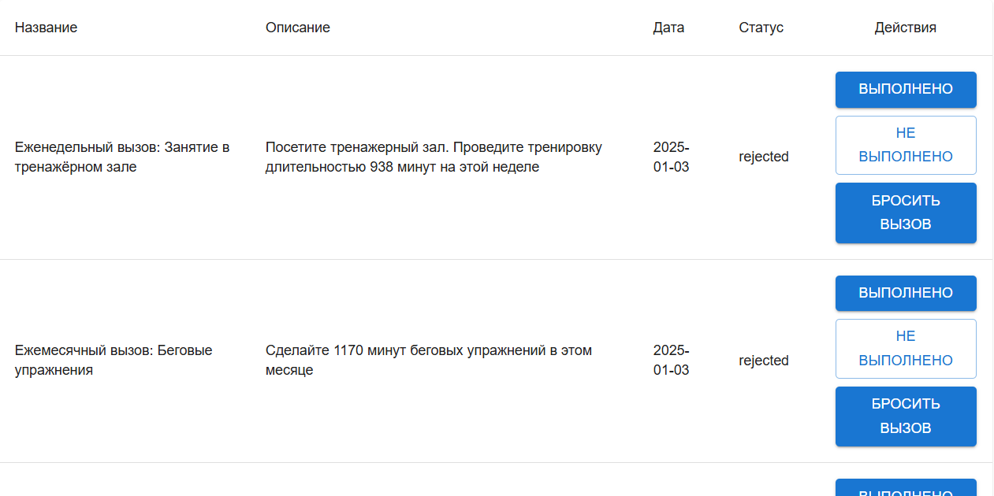

Рисунок 5.8 – Список вызовов пользователя

Чтобы предложить пользователю из списка друзей вызов, нужно нажать на кнопку «Бросить вызов». Далее появится модальное окно, где вы можете выбрать друга из своего списка друзей и отправить ему уведомление. Модальное окно подготовки приглашения представлено на рисунке 5.9.

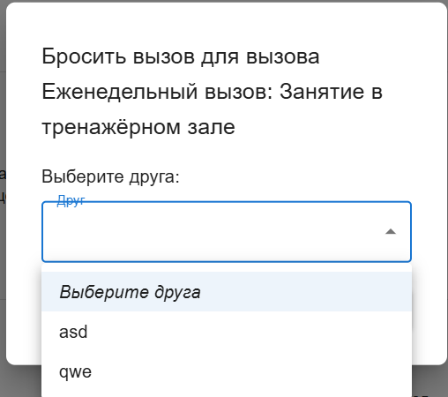

Рисунок 5.9 – Модальное окно для вызова

Также, чтобы найти друга, можно воспользоваться поиском. Далее возле каждого пользователя есть кнопка «Добавить в друзья». При нажатии на кнопку пользователю отправляется запрос на дружбу. Как только заявка будет одобрена, пользователь будет добавлен в друзья. Поиск друзей представлен на рисунке 5.10.

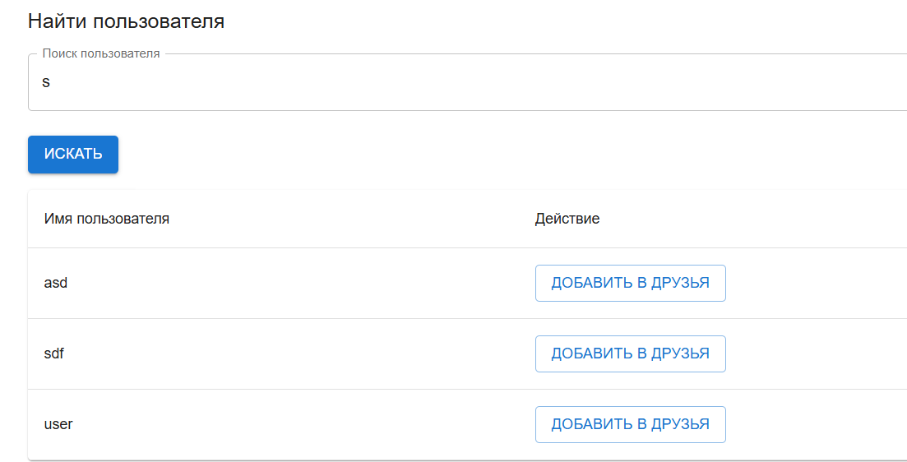

Рисунок 5.10 – Поиск друзей

На рисунке 5.11 представлено уведомление заявки пользователю на дружбу, которая появляется при нажатии на кнопку «Добавить в друзья».

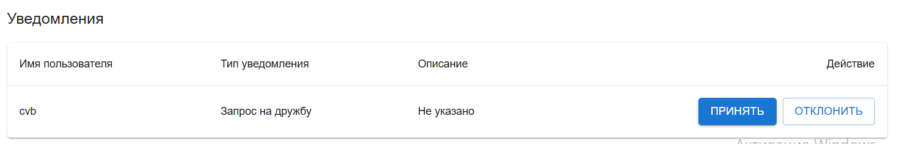

Рисунок 5.11 – Заявка на добавление в друзья

Теперь, когда пользователь добавлен в друзья, как видно из списка друзей, что изображён на рисунке 5.12, можно бросать другу вызов.

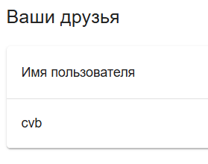

Рисунок 5.12 – Список друзей

На рисунке 5.13 изображено уведомление, которое приходит от пользователя из друзей. У пользователя есть возможность принять вызов или отклонить. Сам же вызов заносится в список вызовов.

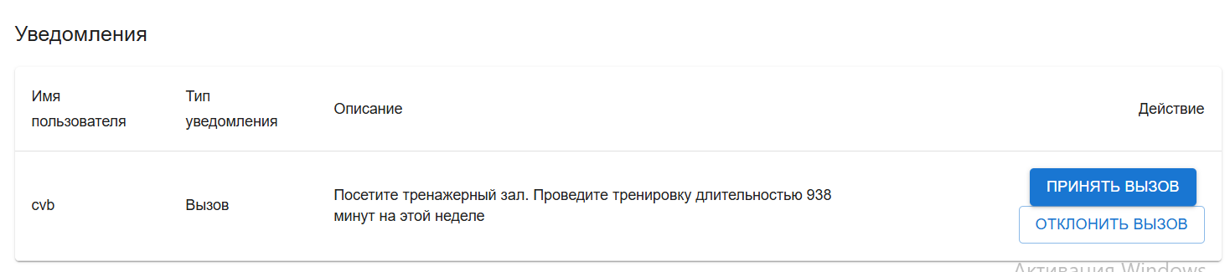

Рисунок 5.13 – Вызов пользователю

* 1. **Руководство пользователя для роли «Администратор»**

**5.3.1 Просмотр глобальной статистики**

Администратор может просматривать общую статистику за месяц и за год по категориям. Глобальная статистика представлена на рисунке 5.14

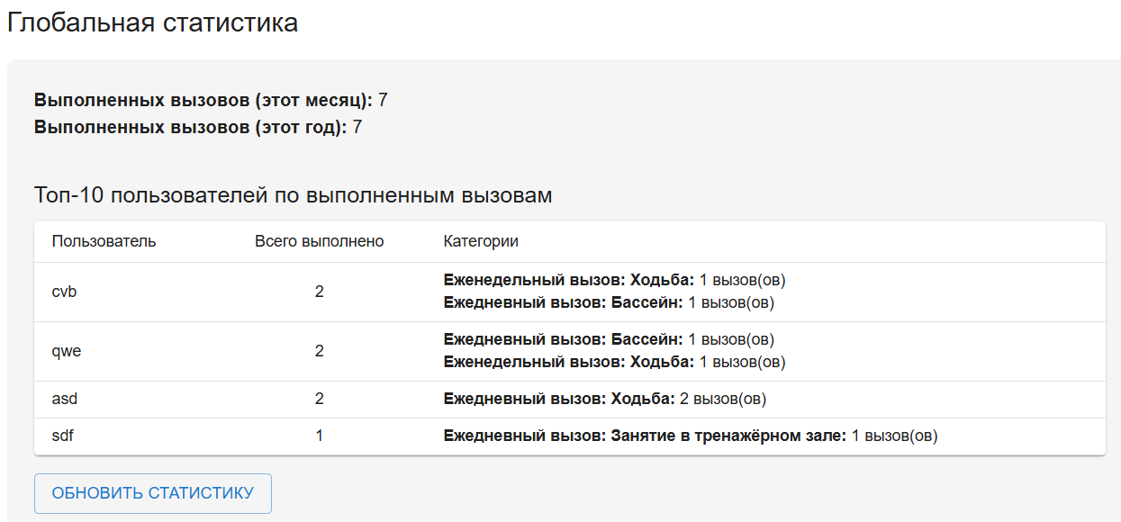

Рисунок 5.14 – Глобальный поиск

У администратора есть возможность добавлять новый вид активности. Форма добавления представлена на рисунке 5.15.

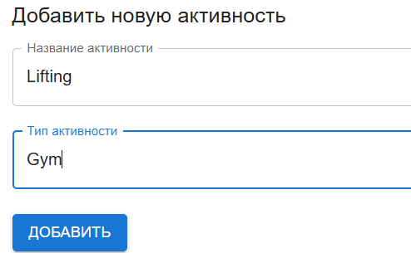

Рисунок 5.15 – Форма добавления активности

Администратор имеет возможность просмотреть статистику каждого пользователя лично, нажав на кнопку «Статистика». Модальное окно со статистикой отдельного пользователя показано на рисунке 5.16.

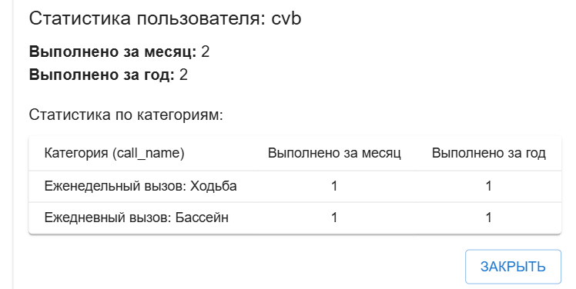

Рисунок 5.16 – Модальное окно личной статистики

* 1. **Выводы по разделу**
  2. Разработано руководство, описывающее действия пользователей системы: гостя, зарегистрированного пользователя и администратора, с учетом уникальных функций каждой роли, описанных в диаграмме вариантов использования.
  3. Гости могут зарегистрироваться и аутентифицироваться. Зарегистрированные пользователи могу добавлять данные о себе, получать вызовы, принимать или отклонять их, добавлять в друзья других пользователей, бросать им вызовы. Администраторы могут просматривать глобальную статистику и статистику определённого пользователя, просматривать список пользователей и добавлять новые вызовы.

# **Заключение**

В результате работы над проектом было разработано веб-приложение «Генератор спортивных вызовов», которое соответствует заявленным целям и требованиям:

1. Три ключевые роли: гость, зарегистрированный пользователь и администратор.
2. Веб-приложение использует клиент-серверную архитектуру. Серверная часть реализована на ASP.NET Core, клиентская – на React.js. Подключены сторонние сервисы: для управления пользователями используется JWT [5] для аутентификации и авторизации.
3. Веб-приложение включает 24 ключевых функций, охватывающих весь необходимый функционал: создание, обновление и удаление вызовов, управление дружескими запросами, просмотр конкретной и глобальной статистики.
4. Для хранения данных была создана реляционная база данных на PostgreSQL, включающая ключевые таблицы: пользователи, вызовы, дружба, данные активности и категории.
5. Общий объем программного кода веб-приложения составил 8000 строк авторского кода.
6. Общее количество тестов – 11, покрытие кода тестами составило 80%.

На основе полученных результатов работы веб-приложения можно заключить, что цель проекта достигнута, а все требования технического задания были полностью выполнены.

**Список используемых источников**

1 ASP.NET [Электронный ресурс]. – Режим доступа: <https://dotnet.microsoft.com/apps/aspnet> – Дата доступа: 03.01.2025.

2 React [Электронный ресурс]. – Режим доступа: <https://react.dev/> – Дата доступа: 03.01.2025.

3 PostgreSQL [Электронный ресурс]. – Режим доступа: <https://www.postgresql.org/> – Дата доступа: 03.01.2025.

4 Entity Framework Core [Электронный ресурс]. – Режим доступа: <https://learn.microsoft.com/en-us/ef/core/> – Дата доступа: 03.01.2025.

5 JWT (Json Web Tokens) [Электронный ресурс]. – Режим доступа: <https://jwt.io/> – Дата доступа: 03.01.2025.

6 BCrypt.NET [Электронный ресурс]. – Режим доступа: https://www.nuget.org/packages/BCrypt.Net-Next/ – Дата доступа: 03.01.2025.

7 Swagger (OpenAPI) [Электронный ресурс]. – Режим доступа: <https://swagger.io/> – Дата доступа: 03.01.2025.

8 Npgsql (PostgreSQL для .NET) [Электронный ресурс]. – Режим доступа: <https://www.npgsql.org/> – Дата доступа: 03.01.2025.

9 React Router [Электронный ресурс]. – Режим доступа: <https://reactrouter.com/> – Дата доступа: 03.01.2025.

10 React Toastify [Электронный ресурс]. – Режим доступа: https://fkhadra.github.io/react-toastify/ – Дата доступа: 03.01.2025.

11 Tailwind CSS [Электронный ресурс]. – Режим доступа: <https://tailwindcss.com/> – Дата доступа: 03.01.2025.

12 Postman [Электронный ресурс]. – Режим доступа: <https://www.postman.com/> – Дата доступа: 03.01.2025.

**Приложение А**

using Generator.Domain;

using Microsoft.EntityFrameworkCore;

namespace Generator.Infrastructure;

public class ApplicationDbContext : DbContext

{

public ApplicationDbContext(DbContextOptions<ApplicationDbContext> options)

: base(options)

{

}

public DbSet<Domain.Users> Users { get; set; }

public DbSet<Domain.Activities> Activities { get; set; }

public DbSet<Domain.Friendship> Friendships { get; set; }

public DbSet<Domain.UserData> UserData { get; set; }

public DbSet<Domain.Calls> Calls { get; set; }

public DbSet<Challenge> Challenges { get; set; }

public DbSet<UserCall> UserCalls { get; set; }

public DbSet<DailyActivity> DailyActivities { get; set; }

protected override void OnModelCreating(ModelBuilder modelBuilder)

{

base.OnModelCreating(modelBuilder);

modelBuilder.Entity<Activities>()

.HasKey(a => a.activity_id);

modelBuilder.Entity<Calls>()

.HasKey(a => a.call_id);

modelBuilder.Entity<Friendship>()

.HasKey(a => a.friend_id);

modelBuilder.Entity<UserData>()

.HasKey(a => a.data_id);

modelBuilder.Entity<Users>()

.HasKey(a => a.user_id);

modelBuilder.Entity<DailyActivity>()

.HasKey(a => a.dailyAcivityId);

modelBuilder.Entity<UserData>()

.HasOne(ud => ud.User)

.WithMany(u => u.UserData)

.HasForeignKey(ud => ud.user_id)

.OnDelete(DeleteBehavior.Cascade);

modelBuilder.Entity<UserData>()

.HasOne(ud => ud.Activity)

.WithMany(a => a.UserData)

.HasForeignKey(ud => ud.activity_id)

.OnDelete(DeleteBehavior.Cascade);

modelBuilder.Entity<Friendship>()

.HasOne(f => f.User1)

.WithMany(u => u.Friendships1)

.HasForeignKey(f => f.user1_id)

.OnDelete(DeleteBehavior.Cascade);

modelBuilder.Entity<Friendship>()

.HasOne(f => f.User2)

.WithMany(u => u.Friendships2)

.HasForeignKey(f => f.user2_id)

.OnDelete(DeleteBehavior.Cascade);

modelBuilder.Entity<Calls>()

.HasOne(c => c.Friendship)

.WithMany(f => f.Calls)

.HasForeignKey(c => c.friend_id)

.OnDelete(DeleteBehavior.Cascade);

modelBuilder.Entity<Friendship>()

.HasIndex(f => new { f.user1_id, f.user2_id })

.IsUnique();

modelBuilder.Entity<UserData>()

.Property(ud => ud.date_info)

.HasColumnType("date")

.HasDefaultValueSql("CURRENT_DATE");

modelBuilder.Entity<DailyActivity>()

.HasOne<Users>()

.WithMany(u => u.DailyActivities)

.HasForeignKey(d => d.userId)

.OnDelete(DeleteBehavior.Cascade);

}

}

Листинг – Скрипт создания базы данных

**Приложение Б**

using Generator.Application.Services;

using Microsoft.IdentityModel.Tokens;

using System.IdentityModel.Tokens.Jwt;

using System.Text;

namespace Generator.API.Middleware;

public class JwtMiddleware

{

private readonly RequestDelegate _next;

private readonly TokenService _tokenService;

public JwtMiddleware(RequestDelegate next, TokenService tokenService)

{

_next = next;

_tokenService = tokenService;

}

public async Task InvokeAsync(HttpContext context)

{

var token = context.Request.Headers["Authorization"].ToString().Replace("Bearer ", string.Empty);

if (!string.IsNullOrEmpty(token))

{

if (_tokenService.IsTokenBlacklisted(token))

{

context.Response.StatusCode = 401;

await context.Response.WriteAsync("Token is blacklisted.");

return;

}

try

{

var tokenHandler = new JwtSecurityTokenHandler();

var key = Encoding.UTF8.GetBytes(_tokenService.GetKey());

var validationParameters = new TokenValidationParameters

{

ValidateIssuer = true,

ValidateAudience = true,

ValidIssuer = _tokenService.GetIssuer(),

ValidAudience = _tokenService.GetAudience(),

IssuerSigningKey = new SymmetricSecurityKey(key),

ClockSkew = TimeSpan.Zero

};

var principal = tokenHandler.ValidateToken(token, validationParameters, out var validatedToken);

if (validatedToken is JwtSecurityToken jwtToken && jwtToken.Header.Alg.Equals(SecurityAlgorithms.HmacSha256, StringComparison.InvariantCultureIgnoreCase))

{

context.User = principal;

}

}

catch (Exception)

{

context.Response.StatusCode = 401;

await context.Response.WriteAsync("Invalid token.");

return;

}

}

await _next(context);

}

}

Листинг – Middleware для проверки токена

**Приложение B**

import React, { createContext, useState, useEffect } from 'react';

import jwt_decode from 'jwt-decode';

export const AuthContext = createContext();

export const AuthProvider = ({ children }) => {

  const [authData, setAuthData] = useState(() => {

    const token = localStorage.getItem('token');

    console.log('Токен из localStorage:', token);

    if (token) {

      try {

        const decodedUser = jwt_decode(token);

        const now = Math.floor(Date.now() / 1000);

        console.log('Декодированный токен:', decodedUser);

        if (decodedUser.exp < now) {

          console.warn('Токен истёк.');

          localStorage.removeItem('token');

          localStorage.removeItem('currentUser');

          localStorage.removeItem('currentUserRole');

          return { token: null, user: null };

        }

        const role = decodedUser['http://schemas.microsoft.com/ws/2008/06/identity/claims/role'];

        if (!role) {

          console.error('Роль отсутствует в токене.');

          localStorage.removeItem('token');

          localStorage.removeItem('currentUser');

          localStorage.removeItem('currentUserRole');

          return { token: null, user: null };

        }

        localStorage.setItem('currentUser', decodedUser.sub);

        localStorage.setItem('currentUserRole', role);

        return { token, user: { ...decodedUser, role } };

      } catch (err) {

        console.error('Ошибка декодирования токена:', err);

        localStorage.removeItem('token');

        localStorage.removeItem('currentUser');

        localStorage.removeItem('currentUserRole');

        return { token: null, user: null };

      }

    }

    return { token: null, user: null };

  });

  useEffect(() => {

    if (authData.token) {

      console.log('Сохранение токена в localStorage.');

      localStorage.setItem('token', authData.token);

    } else {

      console.log('Удаление токена и данных пользователя из localStorage.');

      localStorage.removeItem('token');

      localStorage.removeItem('currentUser');

      localStorage.removeItem('currentUserRole');

    }

  }, [authData]);

  const logout = () => {

    console.log('Выход пользователя.');

    setAuthData({ token: null, user: null });

    localStorage.removeItem('token');

    localStorage.removeItem('currentUser');

    localStorage.removeItem('currentUserRole');

  };

  return (

    <AuthContext.Provider value={{ ...authData, setAuthData, logout }}>

      {children}

    </AuthContext.Provider>

  );

};

Листинг – AuthContext и AuthProvider